M E G H Í V Ó

a Semmelweis Egyetem Baráti Körének

január

hónapban tartandó online rendezvényére

„Egyetemünk épületeinek rejtett kincsei”

Prof. Dr. Wenger Tibor
szaktanácsadó

(SE Anatómiai, Szövet- és Fejlődéstani Intézet)

A rendezvény ideje:

2021. január 27., szerda 17:00 óra

A rendezvény a Zoom program segítségével online kerül megrendezésre.
Az előadás meghallgatható az alábbi linken:

https://semmelweis.zoom.us/j/91087862104
Meeting ID: 910 8786 2104

Minden érdeklődőt szeretettel várunk!

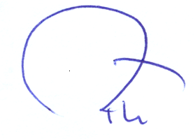
Dr. Molnár László Prof. emer. Dr. Rosivall László
a Baráti Kör titkára a Baráti Kör elnöke

